На ПСС «Озеро Бездонное» совместно с Учебным центром ГО и ЧС прошло выездное занятие по программе "Спасатель на акватории"
24.05.2022
На ПСС «Озеро Бездонное» совместно с Учебным центром ГО и ЧС прошло выездное занятие по программе "Спасатель на акватории"
Работники Московской городской поисково-спасательной службы на водных объектах и столичного Пожарно-спасательного центра отработали задачи в составе дежурной смены.
В течение недели слушатели изучали устройство судов, организацию дежурства в аварийно-спасательном формировании и на поисково-спасательной станции и вопросы по охране труда. В условиях, приближенных к реальным, отрабатывали практические действия по спасению и оказанию первой помощи пострадавшему на воде.
«Группа слушателей была смешанная, – прокомментировал преподаватель Учебно-методического центра Станислав Песков. – Поэтому проверяли правильность выполнения поставленных задач с учётом комплексного подхода и в условиях командной работы».
В конце обучения спасатели сдавали экзамен. Помимо теории, необходимо было спасти пострадавшего в бассейне.
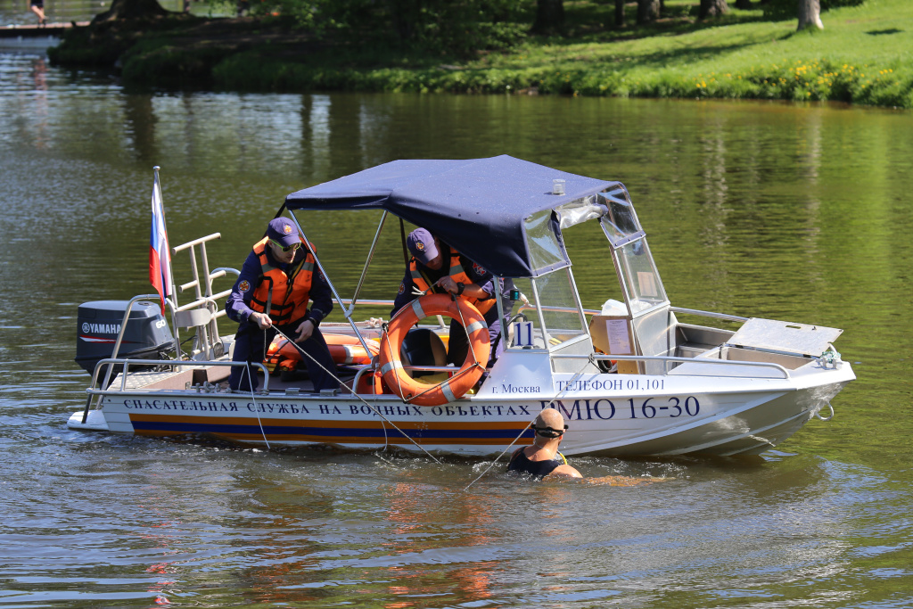

Адрес страницы: http://mgpss.mos.ru/presscenter/news/detail/10823997.html
ГКУ «Московская городская поисково-спасательная служба на водных объектах»

